Διαδικασία ενημέρωσης PROKTIM

Στο D:\PROKTIM
Δημιουργούμε νέο folder
D:\PROKTIM\data\Data_yyyymmdd (πχ. \Data_ 20190516)
στο οποίο δουλεύουμε

- Ενημέρωση ΟΤΑ
Από το http://ktintranet:2001/ κάνουμε «Εξαγωγή πίνακα» →vΟΤΑ4Maps

Στο excel και στον πίνακα αυτό:
Insert νέα στήλη code (κωδικός Νομού-ΟΤΑ) και βάζουμε την φόρμουλα =TEXT(A2;"00000")
Copy την στήλη που προκύπτει σε νέα στήλη με paste special values

Μετονομάζουμε τις στήλες
- OTA_NAME → ota_name
- TYPE → type
- SURVEY → survey

Διαγράφουμε την στήλη
- Deadline

Check → Βεβαιωνόμαστε ότι το format των στηλών d_start έως ota_st είναι date και μορφής 2/3/2020

Save as το αρχείο σε xls (export-vOTA4Maps-20190507-150136.xls)
στο D:\PROKTIM\data\Data_yyyymmdd\....

Σε ένα ArcMap από μια personal geodatabase (…:\PROKTIM\data\Data.gdb)από το \initialData φορτώνουμε τα
OTA_Final_Feb2019_WGS84.shp (υπάρχει ήδη φορτωμένο)
και το excel που δημιουργήσαμε export-vOTA4Maps-20190507-150136.xls (import table από το D:\Proktim_Project\PROKTIM\data\Data.gdb)

Προσοχή στο mapping κατά το import στη Geodatabase. Τα πεδία date να είναι txt με 10 μέγεθος (από d_start έως ota_st)

- Στο arcMAP, φορτώνουμε τα
OTA_Final_Feb2019_WGS84
και το Export με τα καινούργια δεδομένα
- JOIN

- JOIN
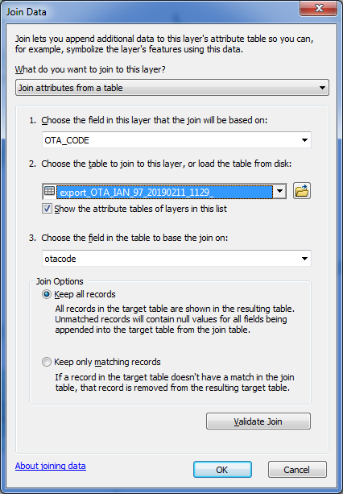

Export το τελικό fc ΟΤΑ που έχει γίνει join
- Export_20190408.shp

Μετατροπή shapefile σε GeoJson
Χρησιμοποιώ το mapshaper για να μετατρέψω το shapefile σε geoJson
Σε command prompt
D:\PROKTIM\data\Data_20190408>mapshaper Export_20190408.shp –simplify dp 5% -o format=geojson data.json
όπου
Export_20190408.shp → αρχείο input
-simplify → γενίκευση
dp → Dauglas Peucker
5% → Ποσοστό γενίκευσης
-o → Αρχείο output
format=geojson → format αρχείου
data.json → όνομα αρχείου

Στο notepad++ ανοίγω το data_xxxxxxxx.json αρχείο και το ορίζω ως μεταβλητή, προσθέτοντας το
var OTA_GR =
Δηλαδή:

Copy το αρχείο data_xxxxxxxx.json στο D:\PROKTIM\data
Rename data_xxxxxxxx.json → data.json

- Ενημέρωση κτηματολογικών γραφείων

Αντίστοιχα με την ενημέρωση των ΟΤΑ, ενημερώνω τα κτηματολογικά γραφεία
Από το http://ktintranet:2001/ κάνουμε «Εξαγωγή πίνακα» → ΣΤΟΙΧΕΙΑ ΚΤΗΜΑΤΟΛΟΓΙΚΩΝ ΓΡΑΦΕΙΩΝ/ΥΠΟΘΗΚΟΦΥΛΑΚΕΙΩΝ
Save as το αρχείο σε xls (export-CADOFF_FULL-20190507-150136.xls)
στο D:\PROKTIM\data\Data_yyyymmdd\....
Κάνουμε import table στο D:\Proktim_Project\PROKTIM\data\Data.gdb ως data_edres_yyymmdd
Join με το layer EDRES_OPERATE_WGS84 και το πεδίο CADOFF_ID (Κωδικός κτηματολογικού γραφείου)
Export του joined dataset ως shapefile ..\Data_yyyymmdd\data_edres_yyymmdd.shp
Μετατρέπω το shp σε geojson, αντίστοιχα με το προηγούμενο
Προσθέτω το var KG = στην αρχή του αρχείου
Copy το geojson ως data_edres_yyyymmdd στο D:\PROKTIM\data και rename ως data_edres

Ανοίγω το Visual Studio Code
Στο index.html αλλάζω την έκδοση του αρχείου (ώστε να κάνει refresh o browser) με ver= ημερομηνία των δεδομένων π.χ. 20190923
<body>
<div id="map"></div>
<script src="index.js?ver=20190923"></script>
</body>

και την ημερομηνία τελευταίας ενημέρωσης
</div>
<div class="update_date">
<b>Τελευταία ενημέρωση: 23 Σεπτεμβρίου 2019</b>
</div>

Testing
Στο Visual Studio Code, ανοίγω ένα terminal και γράφω
D:\PROKTIM>npm start
Πρέπει να ανοίξει η εφαρμογή με τα νέα στοιχεία. Τσεκάρω αν είναι όλα εντάξει.

Production → To production δεν λειτουργεί πλέον – έχει αντικατασταθεί από την εφαρμογή στον INSPIRE server
Μετά τον έλεγχο, αντιγράφω τα 2 αρχεία στην παραγωγή
- Copy το νέο αρχείο
D:\PROKTIM\data\Data.json
στο \\ktkgsrv1\intranet\data
KAI
- αντιγράφω το index.html στο production \\ktkgsrv1\intranet\data

Τελικός έλεγχος
Φορτώνω την ιστοσελίδα
http://ktkgsrv1.ktimatologio.net/intranet/index.html
Και ελέγχω τον χάρτη

Ενημέρωση της εφαρμογής στον INSPIRE Server
- Login στον INSPIRE server ως administrator
- Copy τα αρχεία
Data.json → C:\Program Files\Apache Software Foundation\Tomcat 7.0\webapps\geoportal\cadastreviewer\data
Index.html → C:\Program Files\Apache Software Foundation\Tomcat 7.0\webapps\geoportal\cadastreviewer
Τεστάρω της εφαρμογή από το link
http://www.ktimanet.gr/geoportal/cadastreviewer/index.html

